Budování kritické vodní infrastruktury v České republice
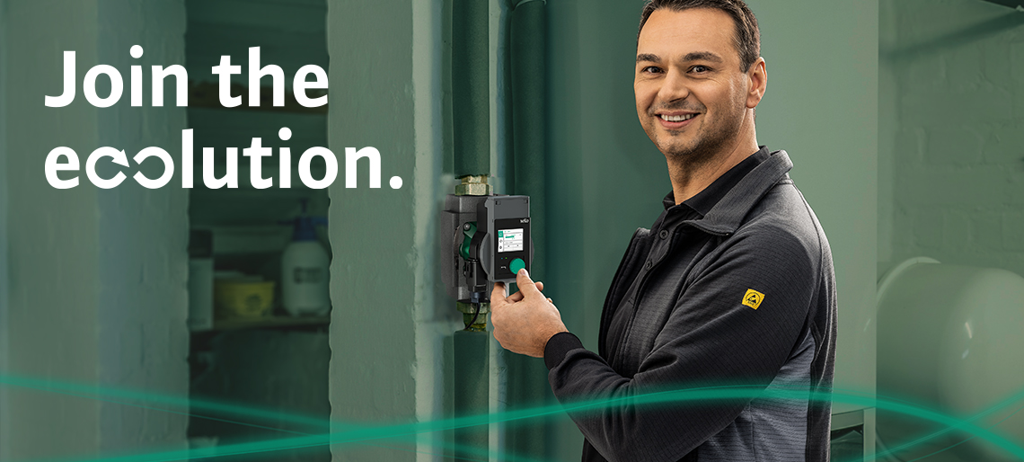

Tiskové materiály 2024

Obsah
O společnosti Wilo 3
Oblasti působení 3
Sídlo společnosti 3
Efektivní hospodaření s vodou 4
Megatrendy 5
Řešení pro vodní hospodářství 5
Inteligentní řešení pro města: nakládání s odpady a splaškovou vodou 5
Technologický pokrok a digitalizace 6
Vybrané příklady z praxe 6
Projekt Toshka v Egyptě 6
Maroko 6
„Best practice“ - Singapur 7
Fotografie 8
Kontakt 9

O společnosti Wilo
Wilo je nadnárodní technologická skupina, která patří k předním světovým výrobcům čerpadel a čerpacích systémů pro zařízení budov, vodní hospodářství a průmyslový sektor. Společnost byla založena roku 1872 v Dortmundu, v průběhu své dlouhé a úspěšné historie se rozvinula do podoby významného globálního hráče. V současnosti zaměstnává více než 8 200 lidí po celém světě. Skupina Wilo věnuje zvláštní pozornost globálním trendům jako je urbanizace, změna klimatu, řešení nedostatku vody a zvýšení energetické soběstačnosti, stejně jako technologickému pokroku a digitalizaci.

Oblasti působení
Wilo je poskytovatelem prémiových služeb a jejich inovativní řešení, chytré produkty
a individuální služby zajišťují inteligentní, efektivní a klimaticky šetrné hospodaření s vodou.
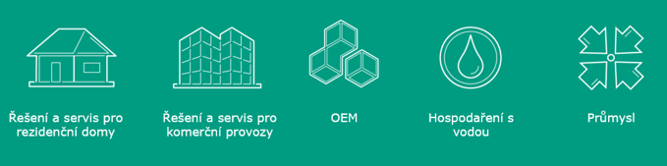

Sídlo společnosti
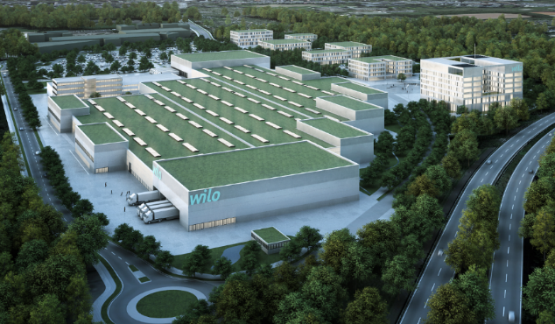
Wilopark, sídlo nadnárodní technologické skupiny Wilo je futuristickým průmyslovým komplexem a jedním z největších výrobních areálů v Severním Porýní-Vestfálsku i celém Německu. Wilo si zde vytvořilo základnu pro efektivnější výrobu, optimalizovaný tok materiálu a inteligentní logistiku. Park naplňuje koncept průmyslu 4.0, navíc vše v souladu s udržitelností a šetrností k okolnímu prostředí. Všechny budovy, které se v areálu nachází, jsou projektovány ve standardech Německé rady pro udržitelné budovy (DGNB) Gold a také Leadership in Energy and Environmental (LEED) Gold. Skupina Wilo věnuje zvláštní pozornost ochraně klimatu, proto se v celém parku dbá na šetrné zacházení s vodou, rozvoj zelených ploch, i využívání síťově propojených dopravních prostředků bez řidičů. Z hlediska energetiky je klíčovým parametrem zásobování výroby elektřinou z vlastní vodíkové elektrárny. Ta vyrábí tzv. zelený vodík výhradně z obnovitelných zdrojů, převážně využitím střešních solárních panelů.

Efektivní hospodaření s vodou
Světový den vody nám každoročně 22. března připomíná význam vody pro život a rozvoj lidstva společně s potřebou ochrany a šetrného nakládání s vodními zdroji. Organizace spojených národů tento den určila již v roce 1993 a od té doby se její pozornost v souvislosti se Světovým dnem vody obrací především na problematiku nedostatku vody v rozvojových zemích, pro jejichž obyvatele je akcelerace řešení této otázky životně důležitá.
V globálních tématech, jako je právě nedostatek vody, se zároveň v posledních letech angažuje čím dál více úspěšných firem. Jednou z nich je i společnost WILO, která se mimo jiné aktivně zabývá trendy jako je právě řešení nedostatku vody, urbanizace, změny klimatu nebo zvyšování energetické soběstačnosti.
Právě efektivní řešení problematiky vodní infrastruktury nabývá v posledních letech v důsledku klimatických změn čím dál více na důležitosti. Změny klimatu s sebou totiž přinášejí nestabilní srážkové úhrny. Jejich nevyrovnanost v čase a intenzitě způsobuje na některých územích nedostatek podzemních i povrchových vod. Přestože Česká republika jako celek v současné době nečelí globálnímu nedostatku vody, existují oblasti, kde se sucho stává závažným problémem. Mezi tyto regiony patří zejména jižní Morava, Rakovnicko, Žatecko a Lounsko.
Je také pravdou, že ve srovnání s mnoha jinými evropskými státy, se na jednu stranu může Česká republika aktuálně pyšnit jednou z nejnižších spotřeb pitné vody na osobu za den (dle statistiky spotřebuje průměrný Čech zhruba 88 l vody denně, což je o 50 % méně než v roce 1989). Na straně druhé je ale téměř polovina tohoto objemu užívána pro účely, pro které by se dala využívat například voda šedá nebo dešťová. Vzhledem k již zmíněným klimatickým změnám, které významně ovlivňují srážkovost, a tedy v konečném důsledku také objem pitné vody v oběhu, se totiž nabízí otázka, zda není takové nadužívání pitné vody luxus, který si časem nebudeme moci dovolit. O to více bychom se měli zaměřit například na efektivní zachytávání a využívání dešťové vody. Za tímto účelem stát nabízí klíčový program „Dešťovka“. Řada firem již poskytuje komplexní služby od správného technického návrhu, přes vyřízení žádosti o dotaci až po dodávkou řešení pro využití dešťových vody. Pro rodinné domy a menší komerční budovy nabízí také Wilo nově i čerpadlové jednotky, které jsou nedílnou součástí zmíněných systémů.

Megatrendy
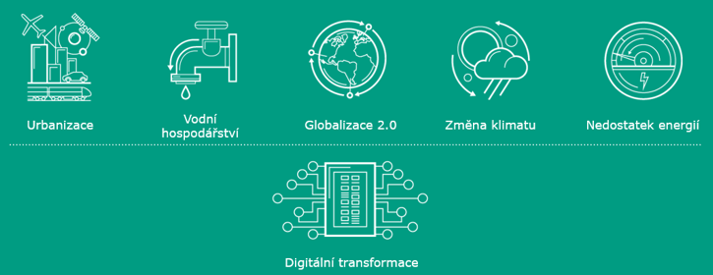
Skupina Wilo věnuje zvláštní pozornost globálním trendům jako je změna klimatu, urbanizace, nedostatek vody ale také digitalizaci a reaguje na ně následujícími megatrendy.

Řešení pro vodní hospodářství
Nedostupnost zdrojů, změna klimatu a zvyšující se urbanizace rychle mění požadavky kladené na vodohospodářství budoucnosti. Zpracování a doprava pitné vody a nakládání se splaškovou a odpadní vodou je čím dál složitější, nákladnější a technologicky propracovanější. Kdo chce být připraven na budoucnost, potřebuje efektivní, udržitelnou a spolehlivou vodní infrastrukturu a musí být připraven flexibilně se přizpůsobovat proměnlivé poptávce. Společnost Wilo vyvíjí individuální řešení projektů, ve kterých kombinuje moderní technologie, inovativní aplikace a komplexní služby. Zajišťuje vše od fáze plánování přes uvedení do provozu až po údržbu.
Jako odpovědný poskytovatel systémových řešení společnost Wilo pokrývá, díky své široké nabídce čerpadel, příslušenství k čerpadlům a servisním službám, celý cyklus oběhu vody. Díky tomu je možné efektivně nastavit veškeré procesy od čerpání (surové) vody ze studní nebo otevřených vodních ploch přes využití dešťové vody až po úpravu vody a zásobování vodou.
Wilo spolupracuje například na průlomovém projektu Toshka v Egyptě, pro který dodalo více než 300 dělených čerpadel pro udržitelné zásobování regionu vodou.

Inteligentní řešení pro města: nakládání s odpady a splaškovou vodou
Wilo využívá moderních a pokročilých řešení s využitím digitalizace a automatizace k optimalizaci provozu čističek odpadních vod, ať už je cílem modernizovat stávající provozy, zvyšovat jejich kapacitu nebo navrhnout novou čističku odpadních vod. Nabízí komplexní špičková řešení na klíč, která navíc sníží provozní náklady v průměru o 80 %. Dle průzkumů a zkušeností Wilo v této oblasti je v současné době provoz zhruba každé druhé ČOV vysoce nehospodárný.

Technologický pokrok a digitalizace
Digitalizace, která hýbe společností napříč odvětvími, je pro společnost Wilo výzvou i příležitostí. Díky digitálním technologiím je možné výrazně zefektivnit a nastavit fungování procesů a služeb. Společnost Wilo se v příležitostech skrytých v digitalizaci velmi dobře zorientovala a dokáže je využít ve prospěch nových obchodních modelů i udržitelných řešení pro lepší budoucnost i kvalitu života.
V tomto ohledu je společnost Wilo průkopníkem ve svém odvětví. Velké objemy dat (tzv. veledata či Big Data) jsou cennou surovinou pro digitalizaci a jsou s užitkem zpracovávána a dále účelně vyhodnocována. To umožňuje vytvářet maximálně efektivní řešení nejen pro zákazníky, ale ve výsledku i pro celou společnost.

Vybrané příklady z praxe

Projekt Toshka v Egyptě
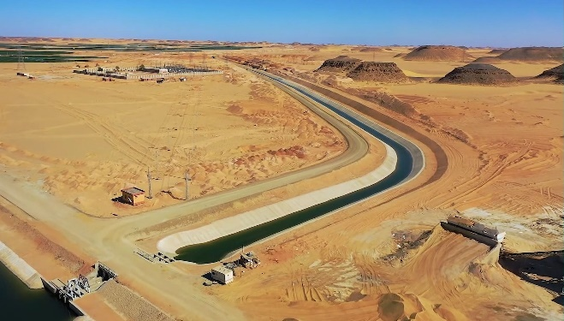
Jedním z velkých projektů, na kterých se Wilo podílí, je projekt Toshka. Ten vznikl v 90. letech v Egyptě s jasnou vizí transformovat pouštní plochy o velikosti Jamajky (cca 11 000 km²) na úrodnou půdu. V souvislosti s tím hraje Toshka klíčovou roli při realizaci strategie „Egypt Vision 2030“, v rámci které chce do roku 2030 zvýšit ornou plochu země na 25 % z původních 4 %. Kvůli globálním problémům, a například aktuálně probíhajícímu konfliktu na Ukrajině, význam projektu v čase stále roste. Vzhledem k tomu, že Rusko a Ukrajina jsou nejdůležitějšími vývozci pšenice na světě, vojenský konflikt ve východní Evropě vážně zhoršil nedostatek potravin, zejména pak v Africe. Pokud chce Egypt překonat svou závislost na dovozu obilí, potřebuje dlouhodobá řešení.
Vzhledem k angažovanosti společnosti Wilo v globálních otázkách jako je urbanizace, změny klimatu, řešení nedostatku vody a zvýšení energetické soběstačnosti, sehrává Wilo v rámci projektu Toshka významnou roli. Dodala pro něj totiž více než 300 čerpadel s dělenou spirální skříní, která zvládnou pracovat i při teplotách až 50 stupňů Celsia a odolají nejen písečným bouřím, ale i zemětřesením. Čerpadla každoročně dodají 5,5 miliard metrů krychlových vody, které tak trvale přemění okolo 56 700 hektarů pouště na zemědělsky využitelnou půdu. "Projekt Toshka přispívá k zajištění dodávek potravin a vody v Egyptě. Cílem projektu je, aby se země stala méně závislou na dovozu obilí spolu se zajištěním živobytí mnoha milionů lidí.

Maroko
Společnost Wilo se významně angažuje také v Maroku. Maroko je jednou ze zemí, která se již řadu let potýká s důsledky změny klimatu v podobě nedostatku vody. Wilo zde vybavilo například různé fotbalové stadiony (včetně Fezu, Marrákeše, Rabatu a Casablanky), z průmyslového a vodohospodářského odvětví např. výrobní závod Renault v Tangeru a čistírnu odpadních vod Boukhalef v Tangeru. Nicméně, pro stát v severozápadní Africe je zajímavé především zemědělství a s ním spojené zavlažování zemědělské půdy. Zemědělská plocha Maroka činí přibližně 8,7 milionu hektarů. Vývoz potravinářských produktů, jako je obilí, citrusy, a rajčata, zejména do EU, vykazuje již několik let rostoucí tendenci. Silné sluneční záření je však pro zemědělce stále větší výzvou. V roce 2021 zažilo Maroko nejsilnější vlnu veder od doby, kdy se zaznamenávají meteorologické záznamy, a od té doby trpí extrémním suchem, které ohrožuje produkci potravin v celé zemi. V reakci na to Wilo dodalo své technologie pro mnoho zavlažovacích zařízení. Tím, společně se zajištěním efektivního zásobování vodou, umožňuje Maroku posun směrem k potravinové soběstačnosti.
Jedním z největších nových projektů je propojení povodí Sebou a Bouregreg, které má zajistit zásobování pitnou vodou na ose Rabat-Casablanca. Společnosti Wilo pro tento projekt dodává vertikální turbínová čerpadla pro přepravu gigantického množství vody na vzdálenost téměř 70 km. Projekt je agendou marockého krále, Jeho Výsosti Mohammeda V., a je součástí „Národního vodního plánu“. Tento akční plán byl zahájen v roce 2020 a jeho cílem je obnovit dostupnost vody v celé zemi, přičemž počítá s investicí do vodohospodářského sektoru ve výši téměř 40 miliard amerických dolarů.
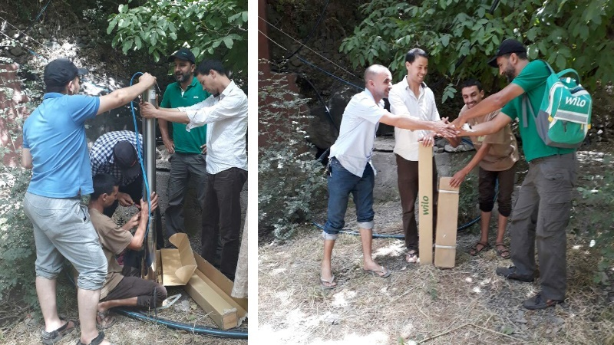
Zajímavým příkladem je zároveň místní iniciativa společnosti Wilo v případě marocké vesnice Imlil. Obyvatelé této vesnice v pohoří Atlas se ještě před pár lety museli pro vodu vydávat 2 km daleko k nejbližší studni. To se změnilo po návštěvě zaměstnanců společnosti Wilo, jenž se rozhodla darovat vesnici ponorné motorové čerpadlo, které místním umožnilo přístup k tekoucí vodě přímo v jejich domovech. Tím zásadně změnili každodenní život obyvatel, kteří nyní mohou využívat ušetřený čas k vytváření příjmů a jejich děti ke vzdělávání, namísto denního putování pro vodu. Tento počin nejenže poukazuje na význam udržitelných řešení ve otázkách spojených s nedostatkem vody, ale také na pozitivní dopad, který může mít společenská angažovanost firem na zlepšení životních podmínek lidí žijících ve znevýhodněných oblastech.

„Best practice“ - Singapur
Těžko bychom hledali lepší příklad hodný inspirace v otázce efektivního hospodaření s vodou než právě Singapur. Tento městský stát na Malajském poloostrově je často uváděn jako příklad "best practice" v hospodaření s vodou, a to zejména díky jeho inovativním a komplexním přístupům k řešení problematiky omezených vodních zdrojů. Od roku 2006 Singapur investoval nejméně 500 milionů dolarů do inovativních technologií a infrastruktury pro získávání vody, včetně recyklace vody, odsolování mořské vody a shromažďování dešťových srážek s cílem snížit závislost na dovážené vodě ze sousední Malajsie. Budování rezervoárů pro shromažďování dešťové vody není ničím novým. Intenzivně se do jejich výstavby investovalo již v minulosti. Dnes Singapur disponuje téměř dvěma desítkami nádrží, které jsou schopny zadržet dešťové srážky ze dvou třetin území. Kromě toho vybudoval pět zařízení pro recyklaci vody, která pokrývají asi čtyřicet procent singapurské spotřeby. Do roku 2060 se má tento podíl zvýšit na pětapadesát procent.
Singapur v rámci úsporných opatření rovněž využívá šedou vodu (například voda z umyvadel zachytávaná k následnému použití k splachování toalet), což přispívá k celkovému snížení spotřeby vody.

Fotografie

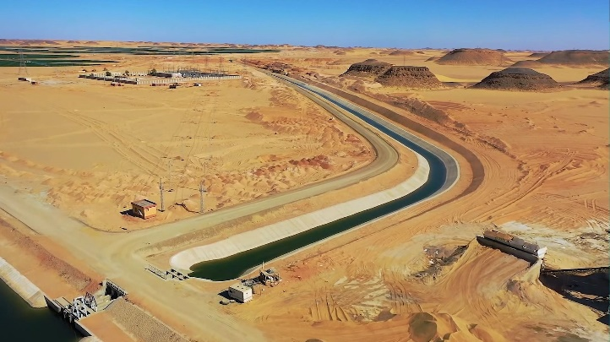
Fotografie č. 4 a 5: Projekt Toshka v Egyptě je součástí „Egypt Vision 2030“ a klade si za cíl zvýšit ornou půdu země na 25 %. Tímto opatřením chce Egypt snížit závislost na dovozu potravin, zvýšit potravinovou bezpečnost, prosperitu a export.

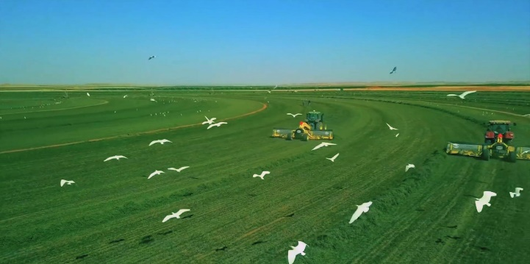

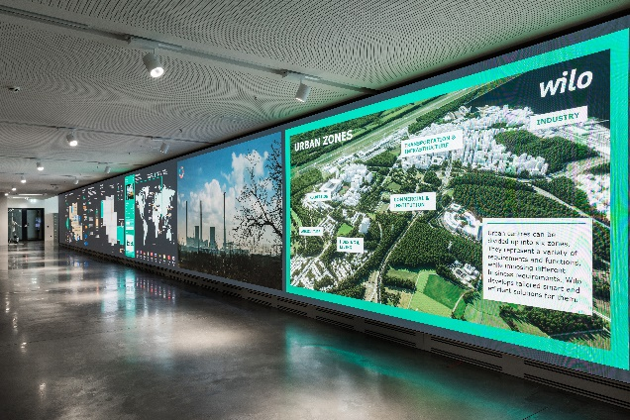
Fotografie č. 8 a 9: Továrna Wilo je jednou z pokrokových budov ve Wiloparku. Ta mimo jiné získala jedno z neprestižnějších průmyslových ocenění v Evropě „Továrna roku 2022" za digitální transformaci. V této továrně se využívá sledování výrobních procesů v reálném čase, aby byly co nejvýhodnější z hlediska spotřeby energie a v případě potřeby se flexibilně přizpůsobily. Například elektřina, teplo a chlazení jsou zajišťovány centrálně prostřednictvím účinných systémů a distribuční sítě

Kontakt
WILO CS, s.r.o.
Obchodní 125; Čestlice 25101
tel.: +420 234 098 711
Obecné dotazy: info.cz@wilo.com
www.wilo.com/cz/cs/
Crest Communications a.s.
Kamila Žitňáková
Crest Communications a.s.
kamila.zitnakova@crestcom.cz
tel.: +420 725 544 106
crestcom.cz

